**Результаты итогового контроля**

Предмет: Радуга. Сказкатерапия

Группа - дети 5-7 лет

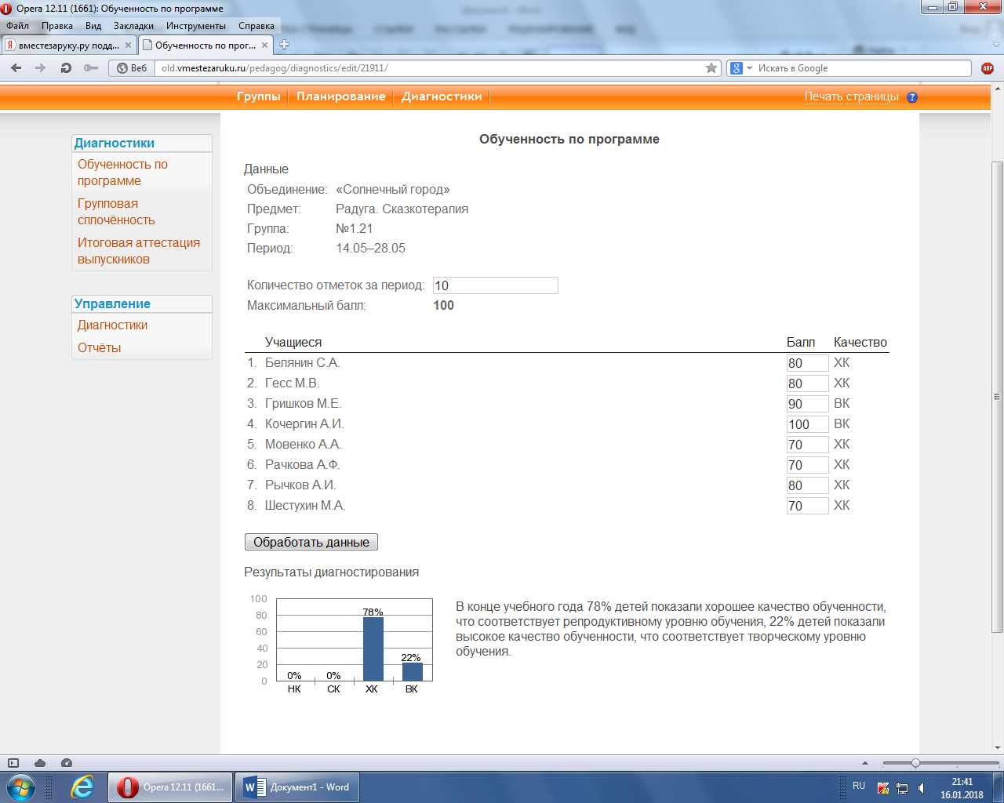

Предмет: Радуга. Театрализация

Группа - дети 5-7 лет

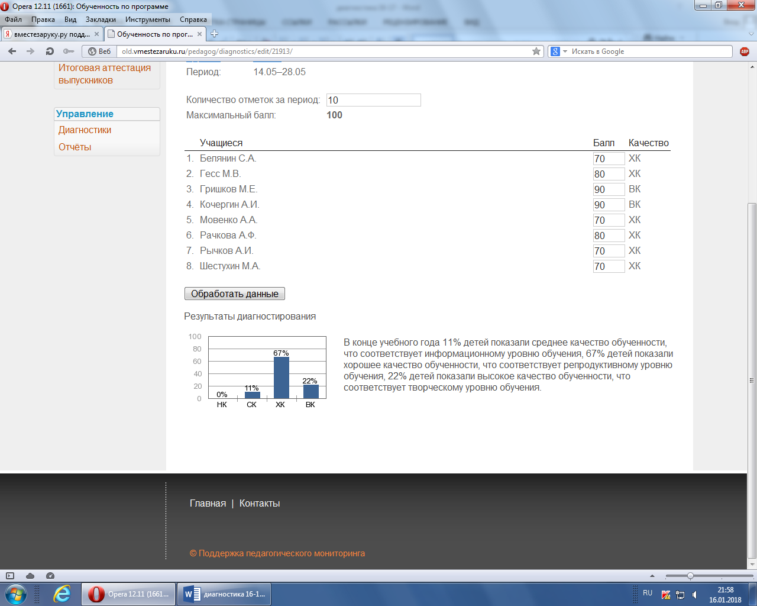

Предмет: Радуга. Культура и техника речи

Группа - дети 5-7 лет

